“UNIVERSIDAD SANTO DOMINGO DE GUZMÁN”

FACULTAD DE EDUCACIÓN

ESCUELA PROFESIONAL DE EDUCACIÓN INICIAL

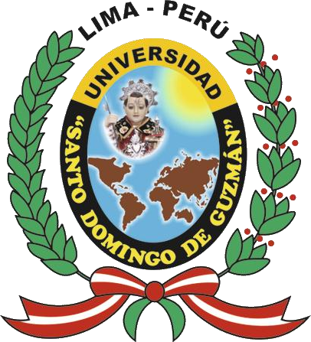

EFECTO DE LA EDUCACIÓN PSICOMOTRIZ EN EL DESARROLLO DEL LENGUAJE EN NIÑOS DE NIVEL INICIAL DE LATINOAMERICA: REVISIÓN SISTEMÁTICA 2010-2020.

**AUTOR:**

LIMAYLLA BRONCANO, MALORY ETHEL

CÓDIGO ORCID: 0000-0002-4880-1275

**ASESOR:**

MG. CÉSPEDES VALLADARES, MELEUCIPO GUMERCINDO

CÓDIGO ORCID: 0000-0002-1033-988X

TRABAJO DE SUFICIENCIA PROFESIONAL PARA OPTAR AL TÍTULO PROFESIONAL DE:

**LICENCIADA EN EDUCACIÓN INICIAL**

JICAMARCA - LIMA

2021

**Resumen**

El propósito de esta investigación fue valorar los artículos publicados referentes al desarrollo de la psicomotricidad y el lenguaje en niños, el cuerpo y la motricidad tienen un rol muy significativo en el desarrollo humano. El estudio es teórico de revisión sistemática de artículos de revisión sistemática divulgados en la última década hasta febrero del 2021. Se llegó a concluir que la psicomotricidad y el lenguaje en niños, el cuerpo y la motricidad tienen un rol muy significativo en el desarrollo humano.

**Palabras clave:** *psicomotricidad, lectoescritura, lenguaje, motricidad*.

**Abstract:**

The purpose of this research was to assess the articles published regarding the development of psychomotor and language in children, the body and motor skills have a very significant role in human development. The study is a theoretical systematic review of systematic review articles published in the last decade until February 2021. It was concluded that psychomotor and language in children, the body and motor skills have a very significant role in human development.

**Keywords**: *psychomotority, literacy, language, motor skills.*